720126402226
ДАУЛЕТОВА Ақмарал Оңалбайқызы
Түркестан облысы, Бәйдібек ауданы
Борлысай жалпы білім беретін мектебінің
бастауыш сынып мұғалімі.
ҚОШ КЕЛДІҢ, НАУРЫЗ!
Оқу бағдарламасына сәйкес оқыту мақсаты: |  | 4.1.1.1 Шығарманың мазмұнын толық түсіну, кейбір тұстарын нақтылау, оқиғаның себеп-салдарын анықтау үшін сұрақтар қою және жауап беру
Сабақтың мақсаты |  | Тұжырымдық себеп-салдарлық байланысын сызба түрінде көрсетіп,шығармашылық жұмыстар орындайды.
Сабақтың барысы
Сабақтың кезеңі  уақыты | Педагогтің әрекеті |  | Оқушының әрекеті | Бағалау | Ресурстар
Ұйымдас-  тыру  Өзін-өзі тексеру  5 минут  Өткен білімді еске түсіру  5 минут  Жаңа білім  25 минут  Бекіту  5 минут  Кері байланыс  5минут | Сабаққа дайындық  Психологиялық ахуал қалыптастыру.  Топқа бөлу  1-топ. «Көк аспан»  2-топ. «Қызыл гүл»  3-топ « Жасыл дала»  Өткен тақырыпты қайталау  «Қағып ал» ойыны. « Сұрақ-жауап» әдісі  «Отамалы деген не?» тақырыбы  1. Бай деп қандай адамды айтамыз?  2. «Сәуір болмай, тәуір болмас» деп бұрынғылар текке айтпаған» деген сөйлемдегі бұрынғылар кімдер?  3.Қарабас атшабар «Отамалы» атты күн райының бұзыларын қалай білді деп ойлайсың?  Жаңа тақырып  М. Мақатаевтың сөзіне жазылған Т. Сарыбаевтың «Наурыз-думан» әнін тыңдаудан басталады.  Сұрақ 1. Оқушылар өлеңде не туралы айтылғандығын анықтайды. Жауап:Өлеңде Наурыз мерекесі қалай сипатталғанын айтады.  «Қойын дәптер» әдісі. Жазылым  М. Дулатұлының өмірі мен шығармашылығы жайлы мағлұматтар жинақтау  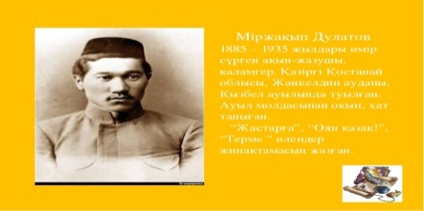  1-ТАПСЫРМА  «Наурыз» өлеңі Түсініп оқы  Тізбектей мәнерлеп оқыту  «Ақылды үкі» әдісі  1-топ. «Көк аспан»  1.Айналадағы табиғаттың оянуын жаңа жылмен байланыстырып әңгімеле  2-топ. «Қызыл гүл»  2. Өлеңдегі өсімдіктердің, жан-жануарлардың өміріндегі өзгерістер туралы не айтылған?  3-топ « Жасыл дала»  3. Осы маусымдағы қандай адам еңбегінің түрлері айтылған  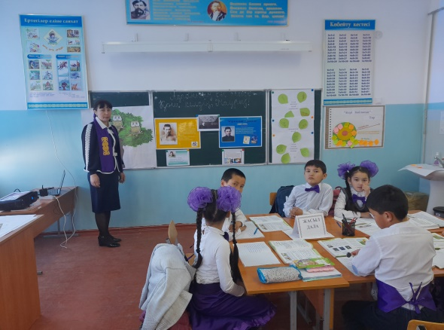  2-ТАПСЫРМА  «Топтастыру» әдісі  1-топ. «Көк аспан»  Наурызда қандай тағамдар пісіріледі?  2-топ. «Қызыл гүл»  Наурыз тойда қандай ұлттық ойындар ойналады?  3-топ « Жасыл дала»  Наурыз мейрамында қандай ұлттық киімдер киіледі?  3-ТАПСЫРМА.  «Сахналау» әдісі  1-топ. «Көк аспан»  «Асық»ойынын ойнап көрсетеді.  2-топ. «Қызыл гүл»  «Ұшты-ұшты» ойынын ойнайды.  3-топ « Жасыл дала»  «Көтеріп көр» ойынын ойнайды.  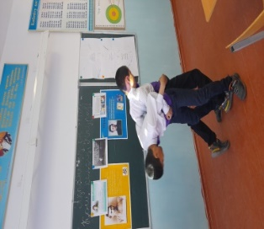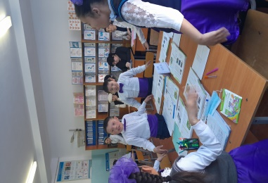  Бекіту  «Гүл құрау» ойыны  Табиғат-біздің анамыз,біз табиғатқа панамыз!» тақырыбымен қорытындылайды.  1-топ. «Көк аспан»  Аспан туралы тілектер жазады.  2-топ. «Қызыл гүл»  Өсімдіктерді қалай қорғаймыз?  3-топ « Жасыл дала»  Туған жерімізді қалай көркейтеміз?  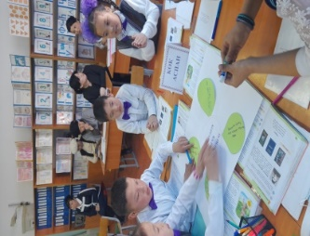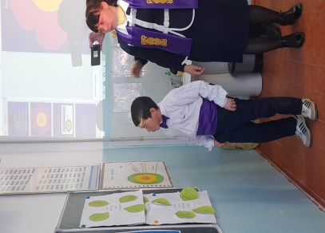  Үйге тапсырма  Оқулықтағы 6-шы және 8-ші тапсырмаларды орындап келу.  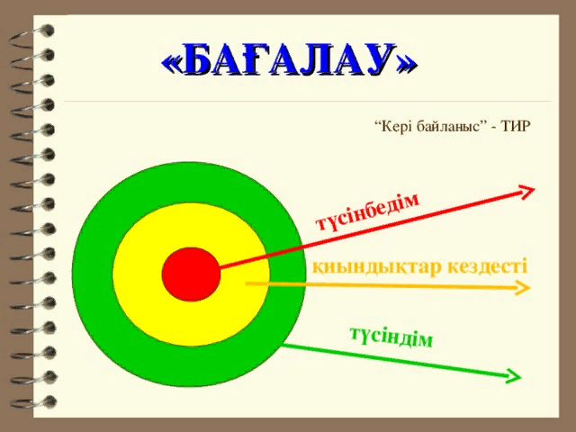  «Кері байланыс» -Тир |  | Сабақты көтеріңкі көңіл-күймен бастайды.  Топқа бөлініп отырады  Допты сұрақ қоя отырып лақтырады.  Қағып алған топ жауап береді.  Өткен тақырыпты пысықтайды7  Сұраққа жауаптарды жаңа сабақты бастауға көпір ретінде пайдалана отырып, сабақтың тақырыбы мен мақсатын ашады.  Автордың өмірбаянымен танысады , жазып алады  Буклеттегі мәліметтермен танысады  Өлеңді оқып береді  Үкі суретінің артына жазылған сұрақтарға жауап беріп, үкіні ағашқа отырғызады  Топтастыру жасайды,бір оқушыдан ортаға шығып оқып береді  Жұмыстарын тақтаға іледі  Сергіту сәтімен бірге өткізеді  Ұлттық балаларға арналған ойындарымызды ойнап көрсетеді.  «Табиғат құбылыстары» бөлімін қорытындылай-  ды.  Үй тапсырмасын алады.  Кері байланыс жасайды. | Мадақтау арқылы бағалап отыру  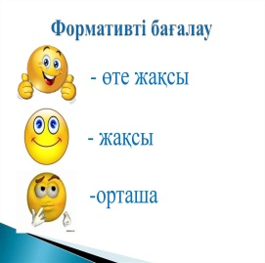  Тапсырма ны орындаған оқушыны мадақтау, толықтыру жасау, тиімді кері байланыс орнату.  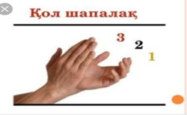  Дескриптор:  Өлеңді мәнерлеп оқиды-1Б  Сұрақтарға жауап береді-1Б  Дескрипторы: 1.Айналадағы табиғаттың оянуын жаңа жылмен байланыстырып әңгімелейді.-1Б  2. Өлеңдегі өсімдіктердің, жан-жануарлардың өміріндегі өзгерістер туралы айтады.-1Б  3. Осы маусымдағы адам еңбегінің түрлері туралы айтады..-1Б  ҚБ «Ду қол шапалақ»  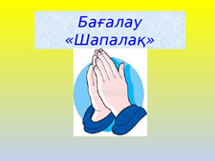  Дескриптор:  Наурыз тойы туралы мәліметтер біледі1Б  Ақпараттардың себеп-салдарлық байланысын сызба түрінде береді.-1Б  ҚБ:    Дескриптор:  Ұлттық ойындар туралы мәліметтері бар-1Б  Ұлттық ойындарды ойнап көрсетеді-1Б  Дескриптор:  Гүл күлтешелеріне өз ойларын жазады-1Б  Табиғатты қорғау туралы мәліметтері бар-1Б  ҚБ:  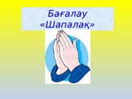  «ТИР» әдісі арқылы сабақ алған әсерлері туралы ойларын айтады. | Суреттер  Доп  Слайд  «Наурыз-думан» әнінің  бейнебаяны  Слайд  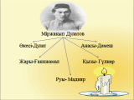  Слайд  М.Дулатов туралы буклет  Наурыз туралы суреттер  Үкінің суреттері  Слайд  Наурыз той туралы суреттер  Слайд  Ұлттық ойындар туралы суреттер  Слайд  Слайд  Гүл күлтешелері  Плакаттар  Слайд  Кері байланыс парақтары

